HLZ-39身高体重足长测量仪 形体采集仪

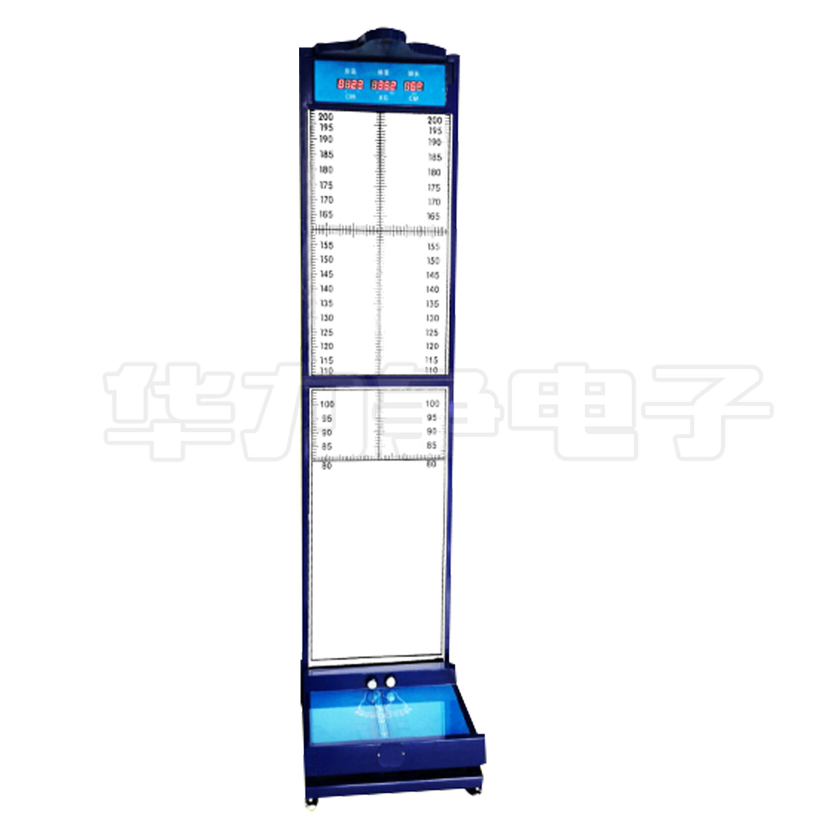
产品概述：
身高体重足长测量仪是全自动人体信息采集仪，主要适用于公安，刑侦，法院，监狱系统的一款高性能，高质量产品。形体采集仪通过微电脑控制，自动测量身长，体重、足长，测量结果数
码显示、语音报出、RS-232上传电脑。机身自带刻度板，摄像时可以录入肩宽和头部尺寸信息。
技术参数：
1、测量身高，体重，足长，测量结果数码显示，语音播报
2、配套软件，RS-232上传电脑（根据需要可以配备有线和无线传输）
3、身高测量范围：60-200CM 分度值0.5CM
4、体重测量范围：8-200KG 分度值0.1KG
5、脚长测量范围：20-35CM 分度值0.5CM
6、刻度表高度刻度20-200CM 宽度刻度0-50CM

